Гуманитарный проект
государственного учреждения образования «Ясли-сад №3 г. Горки»
«Baby fitness»

Humanitarian project
of the State educational institution "Nursery No. 3 of the city of Gorki"
Project "Baby fitness"
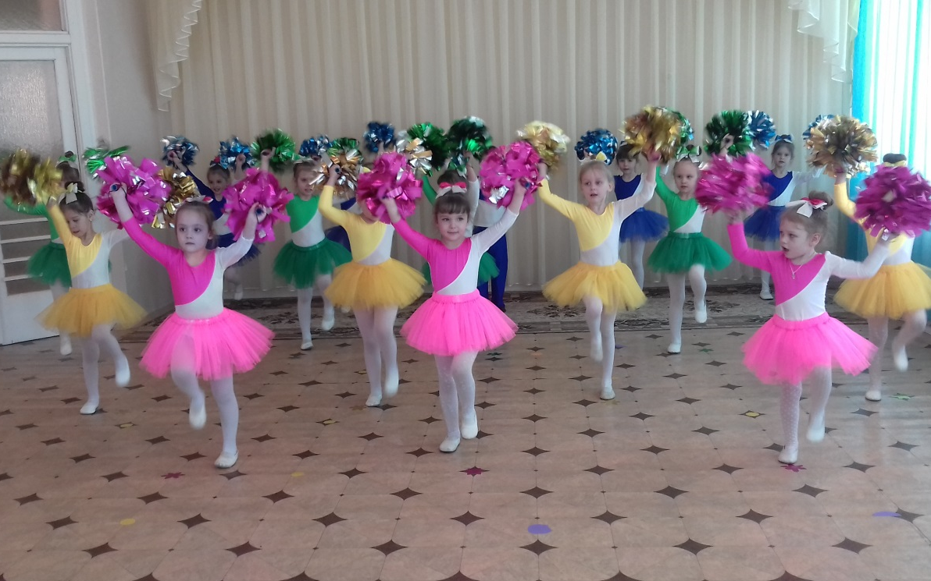

1. | Наименование проекта  (name of the project) | «Baby fitness» - внедрения фитнес технологий в процесс физического воспитания детей дошкольного возраста | Baby fitness - introduction of fitness technology in the process of physical education of children of preschool age
2. | Наименование организации  (Name of company) | Государственное учреждение образования «Ясли-сад №3 г. Горки» | Public institution of education "Day nursery No. 3 of Gorki"
3. | Физический и юридический адрес организации, телефон, факс, e-mail  (The physical and legal address of the organization, phone, fax, e-mail) | Республика Беларусь, Могилевская область, город Горки, ул. Калинина, д. 23, (802233) 4-16-65, sad3.80@list.ru | Republic of Belarus, Mogilev region, city Gorki, st. Kalinina 23,  (802233) 4-16-65, sad3.80@list.ru
4. | Информация об организации (Organization Information) | Государственное учреждение образования «Ясли-сад №3 г. Горки» | Public institution of education "Day nursery- кindergarten  No. 3 of Gorki"
5. | Руководитель организации  (Head of the organization) | Минина Лариса Александровна | Minina Larisa Aleksandrovna
6. | Менеджер проекта  (Project manager) | Трояновская Елена Анатольевна | Troyanovskaya Elena Anatolyevna
7. | Прежняя помощь, полученная от других иностранных источников  (Previous assistance received from other foreign sources) | нет | no
8. | Требуемая сумма  (Amount Required) | 40 000 $ | 40 000 $
9. | Софинансирование  (Co-financing) | 2 000 $ | 2 000 $
10. | Срок проекта  (Project term) | 3 года | 3 years
11. | Цель проекта  (Objective of the project) | Создание благоприятных условий для внедрения фитнес технологий в процесс физического воспитания детей дошкольного возраста | Creation of favorable conditions for the introduction of fitness technologies in the process of physical education of children of preschool age.
12. | Задачи проекта  (Project objectives) | 1. Создать развивающую двигательную программу по использованию фитнес технологий в физкультурно-оздоровительной работе в регламентируемой и самостоятельной двигательной деятельности детей.  2. Усовершенствовать спортивную базу в соответствии с современными требованиями для проведения регулярных занятий физической культурой и фитнесом в спортивном зале и на территории дошкольного учреждения.  3. Увеличить долю детей, вовлеченных в процесс занятия фитнесом;  4. Привлечь к совместным занятиям фитнесом детей и родителей на регулярной основе.  5. Распространить идею " Внедрение фитнес технологий в процесс физического воспитания детей дошкольного возраста» на другие учреждения города через создание инициативной группы волонтеров-тренеров из числа родителей, регулярно посещающих занятия. | 1. Create a developmental motor program for using  of fitness technologies in physical education and health work in regulated and independent activities of children.  2. Improve the sports base in accordance with modern requirements for regular physical education and fitness in the gym and in the territory of the preschool institution.  3. Increase the number of children involved in the process of fitness.  4. To attract children and parents to joint fitness classes on an ongoing basis.  5. To extend the idea of "Introduction of fitness technologies to the process of physical education of children of preschool age" to other institutions of the city through the creation of an initiative group of volunteer trainers from among the parents who regularly attend classes.
13. | Детальное описание деятельности в рамках проекта, в соответствии с поставленными задачами  (Detailed description of the activities within the project, in accordance with the tasks) | Задача 1: Создать развивающую двигательную программу по использованию фитнес технологий в физкультурно-оздоровительной работе в регламентируемой и самостоятельной двигательной деятельности детей.  1.1. Разработка интеграционного комплекса с включением фитнес технологий в образовательный процесс;  1.2. Организация работы фитнес клуба «Непоседы» (сверх базового компонента);  1.3. Проведение мониторинга психофизического развития детей для определения эффективности участия в проекте «Baby fitness»;  1.4. Создание методических материалов из опыта работы по внедрению фитнес технологий в процесс физического воспитания детей дошкольного возраста.  Задача 2. Усовершенствовать спортивную базу в соответствии с современными требованиями для проведения регулярных занятий физической культурой и фитнесом в спортивном зале и на территории дошкольного учреждения.  2.1. Приобретение спортивного оборудования, и детских тренажеров;  2.1. Строительство и обустройство крытой спортивной площадки на территории дошкольного учреждения.  Задача 3. Увеличить долю детей, вовлеченных в процесс занятия фитнесом.  3.1. Организация работы «Тренажерного центра»;  3.2. Создание развивающей предметно-пространственной среды для развития движений и оздоровления детей через оснащение тренажерных центров;  3.3. Разработка программы по использованию спортивных тренажеров в физкультурно-оздоровительной работе;  3.4. Проведение самостоятельной двигательной деятельности детей в тренажерном центре в средних и старших группах;  3.5. Проведение консультаций для воспитателей по использованию тренажерного центра в самостоятельной двигательной деятельности детей;  3.6. Проведение открытых занятий, мастер - классов в тренажерном центре для родителей.  Задача 4. Привлечь к совместным занятиям фитнесом детей и родителей на регулярной основе.  4.1. Организация работы родительского клуба «Фитнес с мамой»;  4.2. Издание буклетов «Давайте познакомимся с основными золотыми правилами фитбол-гимнастики»;  4.3. Подготовка презентации «Оздоровительное воздействие фитбол-гимнастики на организм ребёнка»;  4.4. Консультирование « Детский фитнес как один из способов здоровьесбережения».  Задача 5. Распространить идею «Внедрение фитнес технологий в процесс физического воспитания детей дошкольного возраста» на другие учреждения города через создание инициативной группы волонтеров-тренеров из числа родителей, регулярно посещающих занятия.  5.1. Обучающие семинары для родителей-волонтеров «Детский фитнес в мельчайших подробностях» (4 семинара).  5.2. Проведение мастер-классов по детскому фитнесу родителями-волонтерами в учреждениях города.  5.3. Информирование о проекте и его мероприятиях в СМИ. | Task 1: create a developmental motor program for the use of fitness technologies in physical culture and fitness work in regulated and independent motor activity of children.  1.1Development of an integration complex with the inclusion of fitness technologies in the educational process.  1.2Organization of work of the fitness club "Fidgets".  1.3 Monitoring the psychophysical development of children to determine the effectiveness of participation in the project ` Baby fitness`.  1.4 The creation of methodological materials from the experience of the introduction of fitness technologies in the process of physical education of children of preschool age.  Task 2. Improve the sports base in accordance with modern requirements for regular physical education and fitness classes in the gym and on the territory of the preschool institution.  2.1Purchase of sports equipment, and children's simulators.  2.1Construction and arrangement of an indoor playground on the territory of the preschool institution.  Task3 Increase the number of children involved in the fitness process.  3.1Organization of work "Training Center".  3.1Creating a developing object-spatial environment for the development of movements and the healing of children through the equipment of training centers.  3.3Development of a program for the use of sports simulators in physical training and health activities.  3.4Conducting independent motor activity of children in the gym in the middle and senior groups.  3.5Consultations for educators on the use of the training center in independent movement activities of children.  3.6Conducting open classes, master classes in the gym for parents.  Task4. Involve children and parents in joint fitness classes on a regular basis.  4.1Organization of the parent club ` Fitness with mother`.  4.2Publication of booklets "Let's get acquainted with the basic golden rules of fitball-gymnastics."  4.3Preparation of the presentation "Improving the effects of fitball gymnastics on the child's body."  4.4Counseling "Children's fitness as one of the ways of health protection."  Task5. Spread the idea of "Introduction of fitness technologies in the process of physical education to children of preschool age" to other institutions of the city through the creation of an initiative group of volunteer coaches from among the parents who regularly attend classes.  5.1Training seminars for parents-volunteers "Children's fitness in the smallest details" (4 seminars).  5.2Conducting workshops on children's fitness by volunteer parents in the city institutions.  5.3Informing about the project and its events in the media.
14. | Обоснование проекта  (Project Justification) | Одним из приоритетных направлений формирования и укрепления здоровья нации служит процесс физического воспитания подрастающего поколения, ориентированный на укрепление физического и психического здоровья, повышение их работоспособности и физической подготовленности. | One of the priority areas for the formation and strengthening of the health of the nation is the process of physical education of the younger generation, focused on strengthening physical and mental health, increasing their performance and physical fitness.
15. | Деятельность после окончания проекта  (Activities after the end of the project) | Продолжат функционирование фитнес клуб «Непоседы», тренажерный центр «Крепыш», родительской клуб «Фитнес с мамой» | The Fidgets fitness club, the Krepysh fitness center, and the parent club Fitness with Mom will continue to function.
16. | Бюджет проекта  (Project budget) | 42 000 $ | 42 000 $

